Rökförbud på skolans område

Rökfri miljö vid arbetsplatser och skolområden.
- På Dahlstiernska gymnasiet, Rådaskolan och Kulturskolan gäller totalt rökförbud.
- Skolområdet är skyltat med rökförbudsskyltar.
- Det är förbjudet att kasta fimpar, cigarettpaket och snus på skolområdet.
- Rökare hänvisas utanför skolans område.
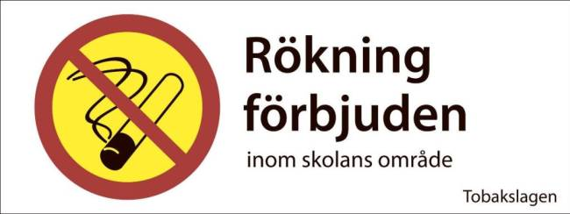
Rökare som ertappas inom skolområdet
- Rökare som ertappas med att inte följa reglerna ska avvisas från platsen
- Omyndiga elever som vid upprepade tillfällen ertappas med att röka meddelas varning och kontakt tas med förälder. Läs mer på skolans hemsida angående åtgärder.
- Myndiga elever är straffmyndiga. Vid upprepat rökande på förbudsområdet utdelas varning. Fortsatt upprepande betraktas som störande av ordning och polisanmäls.
- Via skolhälsan ges hjälp till rökavvänjning.
Jag som målsman har jag tagit del av ovanstående information och godkänner:
__________________________ ___________________________
Elevens namn Målsmans underskrift
(för elev under 18 år)
Ifylld blankett lämnas till mentor

